HUBUNGAN TINGKAT KEPATUHAN MINUM OBAT OAD
DENGAN NILAI GULA DARAH PUASA
PADA PASIEN DIABETES MELITUS
DI PROGRAM PROLANIS PUSKESMAS CIPARI

SKRIPSI

Oleh :

SINGGIH WAHYONO
NIM : 108220007

PROGRAM STUDI S 1 KEPERAWATAN
FAKULTAS ILMU KESEHATAN UNIVERSITAS AL-IRSYAD CILACAP
TAHUN 2022

HUBUNGAN TINGKAT KEPATUHAN MINUM OBAT OAD
DENGAN NILAI GULA DARAH PUASA
PADA PASIEN DIABETES MELITUS
DI PROGRAM PROLANIS PUSKESMAS CIPARI

SKRIPSI

Diajukan sebagai salah satu syarat untuk memperoleh gelar Sarjana Keperawatan (S.Kep) Pada Program Studi S 1 Keperawatan Fakultas Ilmu Kesehatan Universitas Al-Irsyad Cilacap

Oleh : SINGGIH WAHYONO
NIM. 108 220 007

PROGRAM STUDI S 1 KEPERAWATAN
FAKULTAS ILMU KESEHATAN UNIVERSITAS AL-IRSYAD
CILACAP 2 0 2 2

HALAMAN PERNYATAAN ORISINALITAS ATAU KEASLIAN PENELITIAN

Skripsi ini adalah hasil karya saya sendiri, dan semua sumber baik yang dikutip maupun dirujuk telah saya nyatakan benar.

Nama : SINGGIH WAHYONO
NIM : 108220007
Judul : Hubungan Tingkat Kepatuhan Minum Obat OAD Dengan
Nilai Gula Darah Puasa Pada Pasien Diabetes Mellitus di
Program Prolanis Puskesmas Cipari

Dengan ini menyatakan bahwa skripsi beserta laporan tugas akhir ini adalah benar merupakan hasil karya sendiri bukan duplikasi dan hasil karya orang lain. Pernyataan ini saya buat dengan sesungguhnya dan apabila dikemudian hari terdapat penyimpangan dan ketidakbenaran dalam pernyataan ini maka saya bersedia menerima sanksi sesuai dengan aturan yang berlaku.

Cilacap, Februari 2022

Singgih Wahyono

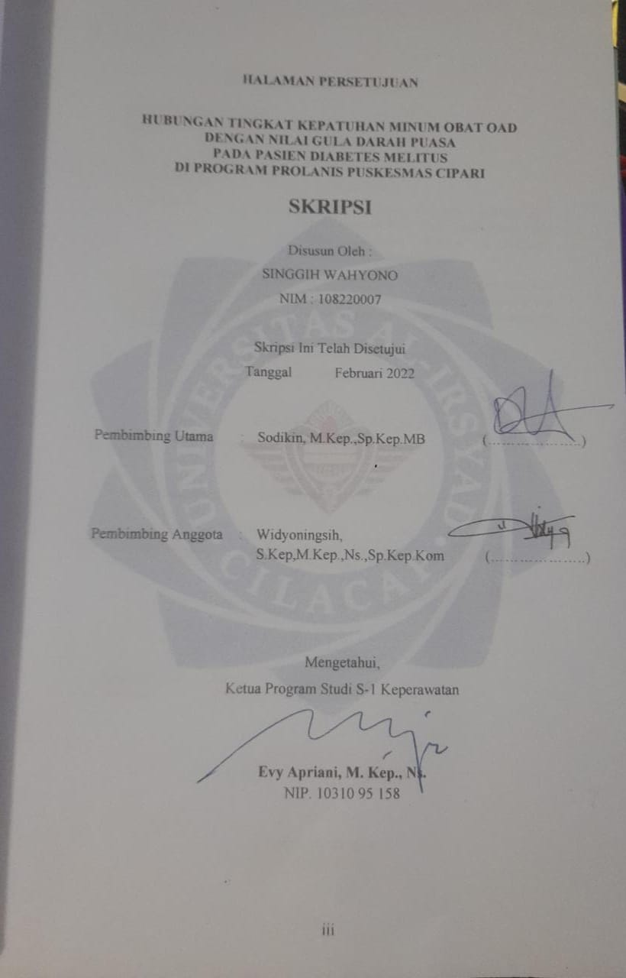
HALAMAN PERSETUJUAN

HUBUNGAN TINGKAT KEPATUHAN MINUM OBAT OAD
DENGAN NILAI GULA DARAH PUASA
PADA PASIEN DIABETES MELITUS
DI PROGRAM PROLANIS PUSKESMAS CIPARI

SKRIPSI

Disusun Oleh :
SINGGIH WAHYONO
NIM : 108220007

Skripsi Ini Telah Disetujui
Tanggal Februari 2022

Pembimbing Utama | : | Sodikin, M.Kep.,Sp.Kep.MB | (………………..)
Pembimbing Anggota | : | Widyoningsih, S.Kep,M.Kep.,Ns.,Sp.Kep.Kom | (………………..)
Mengetahui,
Ketua Program Studi S-1 Keperawatan

Evy Apriani, M. Kep., Ns.
NIP. 10310 95 158

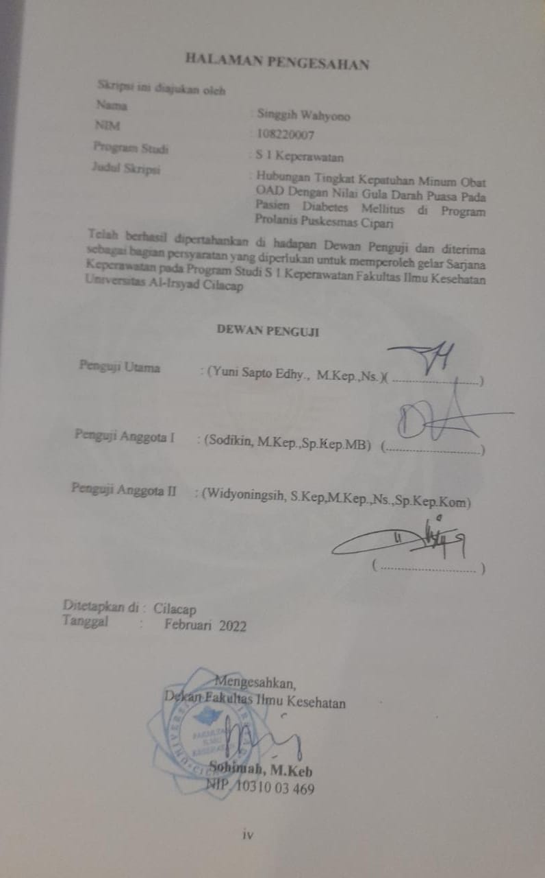
HALAMAN PENGESAHAN

Skripsi ini diajukan oleh
Nama : Singgih Wahyono
NIM : 108220007
Program Studi : S 1 Keperawatan
Judul Skripsi : Hubungan Tingkat Kepatuhan Minum Obat OAD Dengan Nilai Gula Darah Puasa Pada Pasien Diabetes Mellitus di Program Prolanis Puskesmas Cipari
Telah berhasil dipertahankan di hadapan Dewan Penguji dan diterima sebagai bagian persyaratan yang diperlukan untuk memperoleh gelar Sarjana Keperawatan pada Program Studi S 1 Keperawatan Fakultas Ilmu Kesehatan Universitas Al-Irsyad Cilacap

DEWAN PENGUJI

Penguji Utama : (Yuni Sapto Edhy., M.Kep.,Ns.)( ..........................)

Penguji Anggota I : (Sodikin, M.Kep.,Sp.Kep.MB) (............................)

Penguji Anggota II : (Widyoningsih, S.Kep,M.Kep.,Ns.,Sp.Kep.Kom)

( ............................ )

Ditetapkan di : Cilacap
Tanggal : Februari 2022

Mengesahkan,
Dekan Fakultas Ilmu Kesehatan

Sohimah, M.Keb
NIP. 10310 03 469

KATA PENGANTAR

Puji syukur saya panjatkan kepada Tuhan Yang Maha Esa, karena atas berkat dan rahmat-Nya, saya dapat menyelesaikan skripsi ini. Penulisan skripsi ini dilakukan dalam rangka memenuhi salah satu syarat untuk mencapai gelar Sarjana Keperawatan pada Program Studi S1 Keperawatan Fakultas Ilmu Keperawatan Universitas Al-Irsyad Cilacap. Saya menyadari bahwa, tanpa bantuan dan bimbingan dari berbagai pihak, dari masa perkuliahan sampai pada penyusunan skripsi ini, sangatlah sulit bagi saya untuk menyelesaikan skripsi ini. Oleh karena itu, saya mengucapkan terima kasih kepada:
- Sarwa, AMK., S.Pd., M.Kes. selaku Rektor Universitas Al-Irsyad Cilacap
- Evy Apriani, M.Kep., Ns. selaku Ketua Program Studi S1 Keperawatan Universitas Al-Irsyad Cilacap
- Sodikin, M.Kep., Sp.Kep.MB selaku dosen pembimbing utama yang telah menyediakan waktu, tenaga, dan pikiran untuk mengarahkan saya dalam penyusunan skripsi ini
- Widyoningsih, S.Kep,M.Kep.,Ns.,Sp.Kep.Kom selaku dosen pembimbing anggota yang telah menyediakan waktu, tenaga, dan pikiran untuk mengarahkan saya dalam penyusunan skripsi ini
- Puskesmas Cipari yang telah banyak membantu dalam usaha memperoleh data yang saya perlukan
- Orang tua dan keluarga saya yang telah memberikan bantuan dukungan material dan moral.
Akhir kata, saya berharap Tuhan Yang Maha Esa berkenan membalas segala kebaikan semua pihak yang telah membantu. Semoga skripsi ini membawa manfaat bagi pengembangan ilmu.
Cilacap, Februari 2022 Penulis

HALAMAN PERNYATAAN PERSETUJUAN PUBLIKASI
TUGAS AKHIR UNTUK KEPENTINGAN AKADEMIS
Sebagai sivitas akademik Universitas Al-Irsyad Cilacap, saya yang bertanda tangan di bawah ini:
Nama : Singgih Wahyono
NIM : 108220007
Program Studi : S1 Keperawatan
Jenis karya : Skripsi
Demi pengembangan ilmu pengetahuan, menyetujui untuk memberikan kepada STIKES Al Irsyad Al Islamiyyah Cilacap Hak Bebas Royalti Noneksklusif (Non-exclusive Royalty-Free Right) atas karya ilmiah saya yang berjudul : HUBUNGAN TINGKAT KEPATUHAN MINUM OBAT OAD DENGAN NILAI GULA DARAH PUASA PADA PASIEN DIABETES MELITUS DI PROGRAM PROLANIS PUSKESMAS CIPARI
Beserta perangkat yang ada (jika diperlukan). Dengan Hak Bebas Royalti Noneksklusif ini Universitas Al Irsyad Cilacap berhak menyimpan, mengalihmedia/formatkan,mengeloladalambentuk pangkalan data (database), merawat,dan memublikasikan tugas akhir saya selama tetap mencantumkan nama saya sebagai penulis/pencipta dan sebagai pemilik Hak Cipta. Demikian pernyataan ini saya buat dengan sebenarnya.
Dibuat di: Cilacap
Pada tanggal: …………………….

Singgih Wahyono

DAFTAR ISI

HALAMAN PERNYATAAN ORISINALITAS ATAU KEASLIAN PENELITIAN ii
HALAMAN PERSETUJUAN iii
HALAMAN PENGESAHAN iv
KATA PENGANTAR v
DAFTAR ISI vii
ABSTRAK ix
BAB I 1
PENDAHULUAN 1
A. Latar Belakang 1
B. Rumusan Masalah 5
C. Tujuan Penelitian 5
D. Manfaat Penelitian 5
E. Keaslian Penelitia 6
BAB II 13
TINJAUAN PUSTAKA DAN KERANGKA TEORI 13
A. Tinjuan Pustaka 13
B. Kerangka Teori 49
BAB III 50
METODE PENELITIAN 50
A. Kerangka Konsep 50
B. Hipotesis Penelitian 51
C. Variabel Penelitian 51
D. Definisi Operasional, Variabel Penelitian, Skala Pengukuran 51
E. Desain Penelitian 52
F. Populasi dan Sampel 53
G. Tempat dan Waktu Penelitian 55
H. Etika Penelitian 56
I. Teknik Pengumpulan Data 56
J. Prosedur Pengumpulan Data 59
K. Analisa Data 61
BAB IV 66
HASIL PENELITIAN 66
A. Analisis Univariat 66
B. Analisis Bivariat 69
BAB V 71
PEMBAHASAN 71
A. Interpretasi dan Diskusi Hasil 71
B. Keterbatasan Penelitian 76
BAB VI 77
KESIMPULAN DAN SARAN 77
A. Kesimpulan 77
B. Saran 77

HUBUNGAN TINGKAT KEPATUHAN MINUM OBAT OAD
DENGAN NILAI GULA DARAH PUASA
PADA PASIEN DIABETES MELITUS
DI PROGRAM PROLANIS PUSKESMAS CIPARI
Relationship with OAD drug compliance level with the value of fasting blood sugar in Diabetes Mellitus patients in Cipari Puskesmas Prolanis Program
Singgih Wahyono¹, Sodikin², Widyoningsih³
1,2,3 Health Science Institute Al-Irsyad Al-Islamiyyah Cilacap Jl. Cerme No. 24 Sidanegara Cilacap

ABSTRAK
Diabetes Mellitus merupakan kondisi kronis dimana terjadi kenaikan kadar glukosa dalam darah. Pengendalian kadar gula darah merupakan hal yang penting dalam penanganan diabetes mellitus. Tingkat kepatuhan penderita dalam minum obat merupakan salah satu faktor yang menentukan keberhasilan terapi, terutama untuk penyakit kronis seperti diabetes melitus Penelitian ini bertujuan Menganalisis hubungan tingkat kepatuhan minum obat OAD dengan nilai GDP pada pasien Diabetes Mellitus di Program Prolanis Puskesmas Cipari. Desain penelitian ini adalah deskriptif correlational melalui pendekatan cross sectional. Jumlah sampel pada penelitian ini adalah 58 pasien prolanis dan menggunakan teknik simple random sampling. Instrumen penelitian terdiri dari kuesioner MMAS-8 untuk mengukur tingkat kepatuhan minum obat OAD. Data dianalisis dengan menggunakan rumus chi-square. Hasil analisa penelitian menunjukkan bahwa responden tingkat kepatuhan minum obat tinggi sebanyak 34 orang(58,6 %), diikuti kepatuhan sedang 19 orang (32,8 %) dan kepatuhan rendah 5 orang (8,6 %). Berdasarkan hasil uji chi-square didapatkan nilai p value (0,013) < α (0,05) yang berarti terdapat hubungan yang signifikan antara tingkat kepatuhan minum obat OAD dengan hasil GDP pada pasien Diabetes Melitus di program prolanis Puskesmas Cipari. Kesimpulan : kadar gula darah puasa pada pasien diabetes melitus selain dipengaruhi tingkat kepatuhan minum obat juga dipengaruhi faktor lain. Saran, kadar gula darah puasa dapat diturunkan salah satunya dengan kepatuhan minum obat.

Kata kunci : Tingkat kepatuhan, gula darah puasa, diabetes melitus

ABSTRACT

Diabetes Mellitus is a chronic condition in which there is an increase in blood glucose levels. Controlling blood sugar levels is important in the management of diabetes mellitus. The level of patient compliance in taking medication is one of the factors that determine the success of therapy, especially for chronic diseases such as diabetes mellitus. The design of this research is correlational descriptive through a cross sectional approach. The number of samples in this study were 58 patients with prolanis and using simple random sampling technique. The research instrument consisted of the MMAS-8 questionnaire to measure the level of adherence to taking OAD medication. Data were analyzed using the chi-square formula. The results of the research analysis showed that respondents had a high level of adherence to taking medication as many as 34 people (58.6%), followed by moderate compliance by 19 people (32.8%) and low adherence by 5 people (8.6%). Based on the results of the chi-square test, the p value (0.013) < (0.05) which means that there is a significant relationship between the level of adherence to taking OAD drugs and the results of GDP in Diabetes Mellitus patients in the Cipari Health Center prolanis program. Conclusion: fasting blood sugar levels in patients with diabetes mellitus, apart from being influenced by the level of medication adherence, are also influenced by other factors. Suggestions, fasting blood sugar levels can be lowered, one of which is by adherence to taking medication.

Keywords: Compliance level, fasting blood sugar, diabetes mellitus

